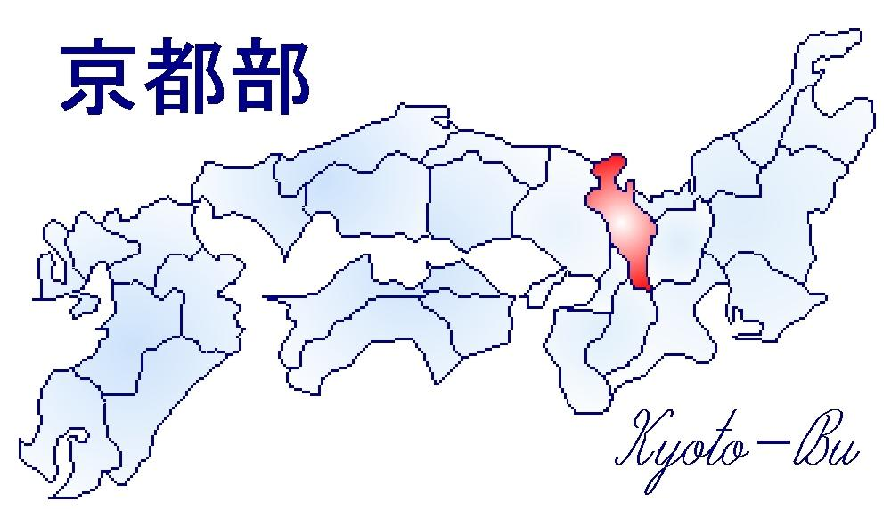

2026年7月吉日

『2026-2027年度 京都部 国際・交流事業 ファンド事業 懇談会・懇親会』
開催のご案内
ワイズメンズクラブ京都部
会長 各位
国際・交流事業委員長 各位
ファンド事業委員長 各位
京都部部長 寺久保吉雄
国際・交流事業主査 椹木 徳子

拝啓
時下、ますますご健勝のこととお慶び申し上げます。
平素はワイズメンズ活動に格別のご理解とご協力を賜り、厚く御礼申し上げます。
さて、このたび『国際・交流事業 ファンド事業懇談会・懇親会』を下記の要領にて開催いたしたくご案内申し上げます。
ご多忙の折とは存じますが、ぜひともご参加賜りますよう、よろしくお願い申し上げます。
敬具

記

日時 ： 9月25日（金）19:00～20:20（懇談会）20:30～22:00（懇親会）

会場 ：灯-AKARI
京都市中京区烏丸六角下ル七観音町634 カラスマスクウェアB1 TEL：075-253-0020
※WEB（Zoom）出席者へは後日ミーティングリンク等ご案内いたします。
※スーツもしくはスマートカジュアル(ジャケット着用)でお願いいたします。

会 費 ：6,000円 （※ 懇親会不参加の場合会費は不要です）

主な内容：各クラブの国際・交流及びファンド事業活動の紹介／各クラブの交流や情報交換
＊各クラブ会長又は委員長に数分スピーチをお願いします。
以上
――――――――――――――――――――――――――――――――――――――――

2026-2027年度 京都部 国際・交流事業 ファンド事業懇談会・懇親会 参加申込書

◆クラブ名【 】
◆お申込者【 役職名： tel： 】
役職名 | ご氏名 | 参加方法 | 懇親会
 |  | 対面 ・ zoom | 参加 ・ 不参加
 |  | 対面 ・ zoom | 参加 ・ 不参加
 |  | 対面 ・ zoom | 参加 ・ 不参加
◆申込先：国際・交流事業主査 椹木徳子（京都プリンスクラブ）
◆e-mail：sakura.tokko66@gmail.com
8月28日（金）締切とさせていただきます。

